1、积极推动新老模型版本更替
目前已完成32款收敛模型下线，灵运平台模型收敛工作完成；新增引入开源新版大模型千问3.5系列并投产应用。
截图1灵运平台现有模型：
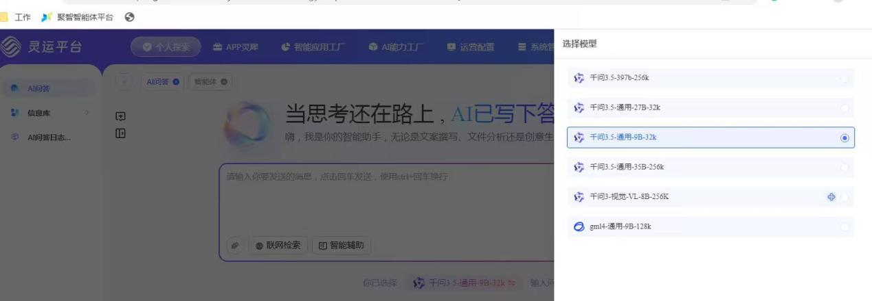

截图2：模型下线通知邮件
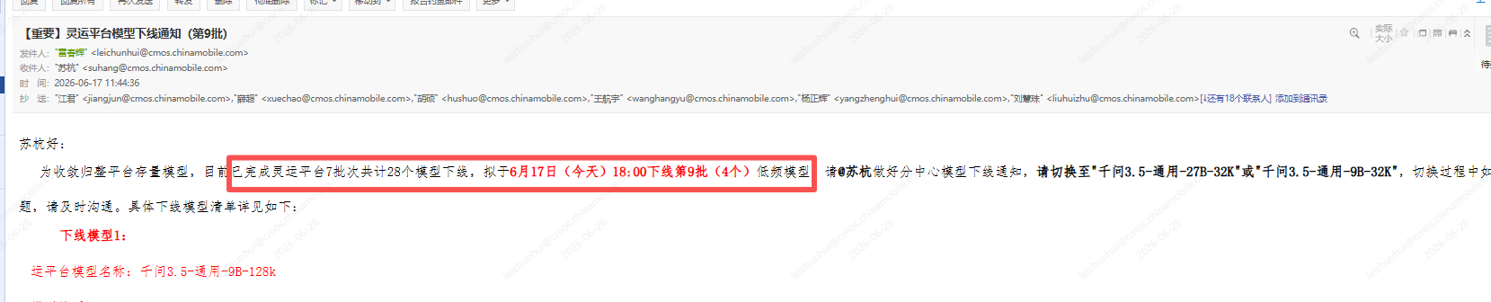
截图3：下线前平台在用模型清单截图
